Fiba/Cisl - Fisac/CgiI - Fabi - Sindirigenticredito
Banca Popolare di Ancona
Jesi, 7 novembre 1995
Spettabile
BANCA POPOLARE DI ANCONA
Direzione Generale
J E S I
Oggetto: Incontro del giorno 8/11/1995.
Con riferimento alla Vs. lettera datata 6 c.m., pari oggetto, Vi confermiamo la ns. presenza per l'incontro previsto per il giorno 8 c.m., precisandoVi che tale presenza non vuol significare in alcun modo accettazione delle Vs. assurde pretese in tema di decadenza dell'accordo 27/9/85.
Nel ribadirvi l'inutilità e la nullità delle Vs. pretese anche in relazione ad atti, volontà e fattispecie che nel tempo ne hanno invece confermato la validità, cogliamo l'occasione che siamo tuttora in attesa di continuare gli incontri in tema di modifica delle intese sulla mobilità, come più volte richiesto sia da codesta Azienda che dalle scriventi, sia unitariamente che come singole sigle sindacali.
Ancora una volta siamo a ribadirvi la nostra disponibilità, nei termini a suo tempo e in più circostanze ed incontri espressi (abbassamento dei costi aziendali sulla mobilità da ristrutturazione a fronte di una intesa che preveda tutte le casistiche di mobilità), ricordandovi che, in difetto, in una eventuale occasione, saranno applicate tutte le previsioni - nessuna esclusa - di cui agli accordi datati 27/9/85.
La validità di tali accordi sarà difesa dalle scriventi in tutte le sedi, compresa, se necessario, quella giudiziaria, considerando conseguentemente l'eventuale risultato pregiudizievole a qualsiasi modifica delle intese datate 27/9/1985.
Da ultimo, riteniamo in ogni caso errato, nella Vs. in riferimento, la citazione solo dei CCNL dei Quadri, Impiegati, Commessi, ed Ausiliari, dato che le intese datate 27/9/85 si riferiscono anche al personale direttivo.
Distinti saluti.

A
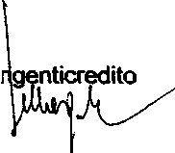
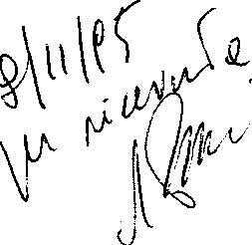


le OO. SS./Aziendali Fiba/Cisl - Fisac/Cgil - Fabi - Sindii
l

